# 网络围棋对弈平台

**软件需求规格文档**

07111202班 第三小组 组长：郝嘉炜

组员：李小寒 曹天昂 赖如昊

## 目录

1．问题陈述

2．系统划分

3．子系统功能（User Case图）

4．数据结构（Class图）

5．系统操作分析（Sequence图）

6．系统状态分析（Status transition图）

7．系统屏幕设计（主菜单、下拉菜单、对话框等屏幕元素）

8．系统输出设计（报表、文件等）

9．系统性能设计（权限管理、数据备份、恢复及安装等）

## 问题陈述：

建立一个网络围棋对弈平台，主要玩家有两部分组成，一是围棋教师。另一部分为围棋学生。老师可在此平台指导学生（语音下指导棋或者复盘），学生通过冲点卡获得弈币，以弈币作为学费。老师通过指导或复盘获得弈币作为报酬。此平台从中收取一定的比例做为赢利。

## 系统划分

系统通过四个子系统（注册子系统、游戏子系统、道具子系统、弈币子系统）完成平台基础功能。

### 2.1注册子系统：

1.检索违法字符；

2.注册；

3.登录；

4.号码匹配；

5.滑块验证；

### 2.2游戏子系统：

1.查看角色信息；

2.背包功能；

3.好友列表；

4.系统设置；

5.创建房间；

6.对战房间；

7.复盘指导房间；

8.成就；

9.任务；

### 2.4弈币子系统：

1.充值弈币；

2.支付弈币；

3.兑换弈币；

4.接收指导弈币；

### 2.3道具子系统：

1.购买道具；

2.查看道具；

3.使用道具；

4.道具商城；

5.道具类型；

## 3．子系统功能（用例图）

### 3.1注册子系统

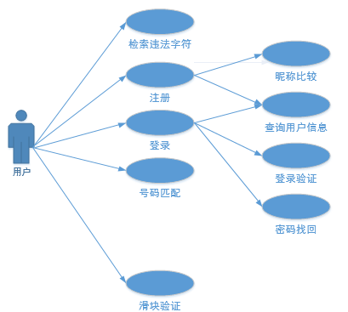

### 3.2游戏子系统

#### 3.2.1角色信息

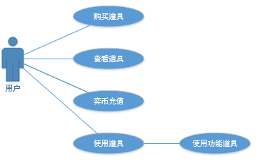

#### 3.2.2背包

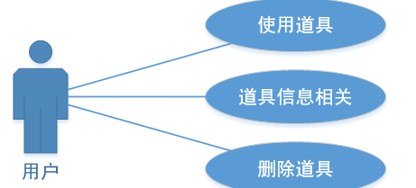

#### 3.2.3好友列表

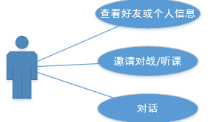

#### 3.2.4系统设置

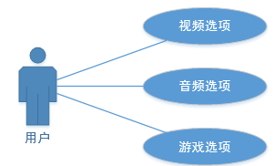

#### 3.2.5创建房间

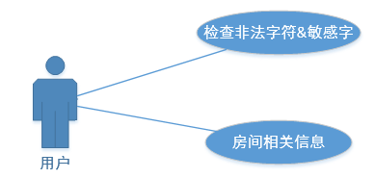

#### 3.2.6对战房间

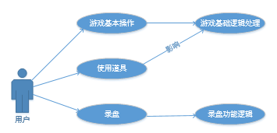

#### 3.2.7复盘指导房（老师）

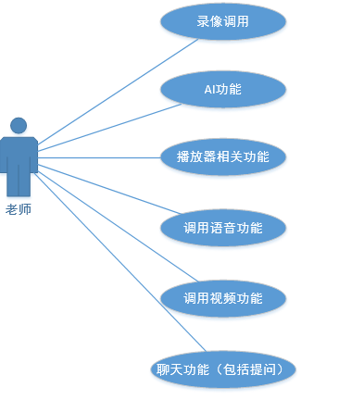

#### 3.2.8复盘指导房（学生）

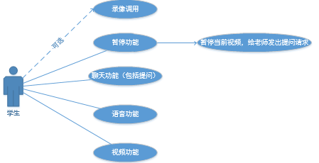

#### 3.2.9成就&任务

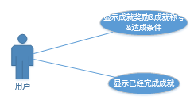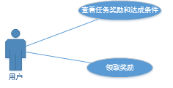

### 3.3.道具子系统

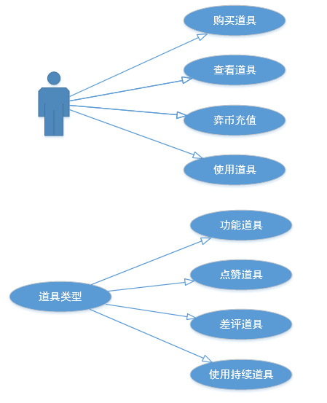

### 3.4弈币子系统

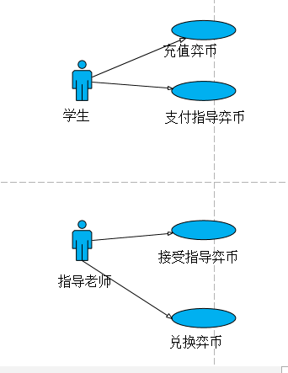

## 4.数据结构（类图）

### 4.1注册子系统

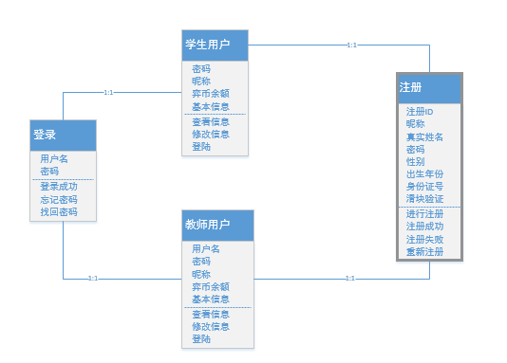

### 4.2游戏子系统

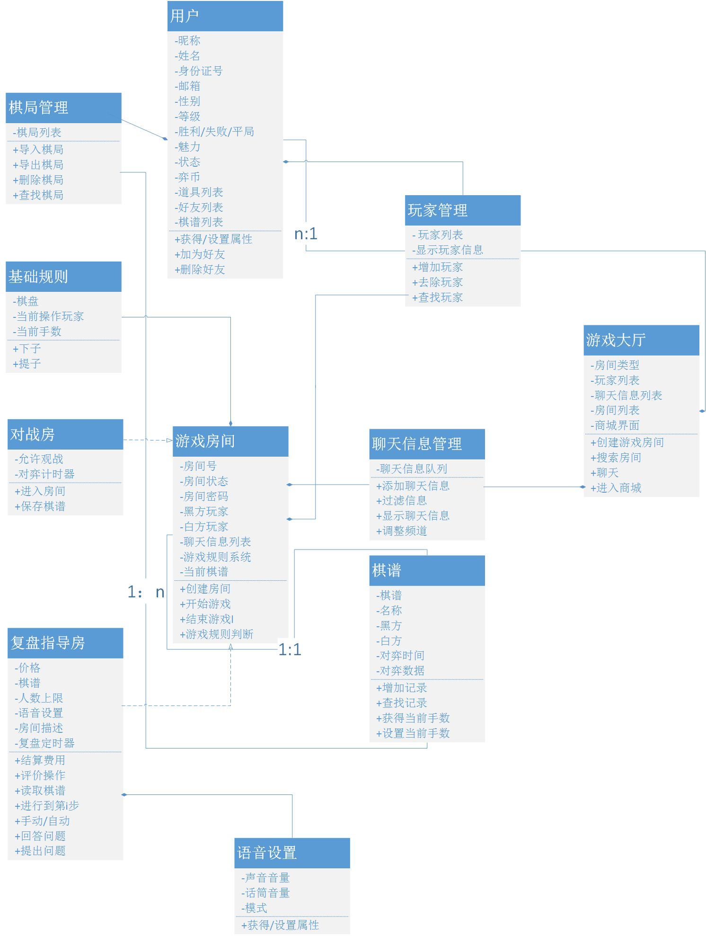

### 4.3道具子系统

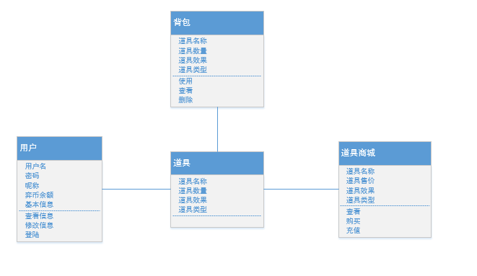

### 4.4.弈币子系统

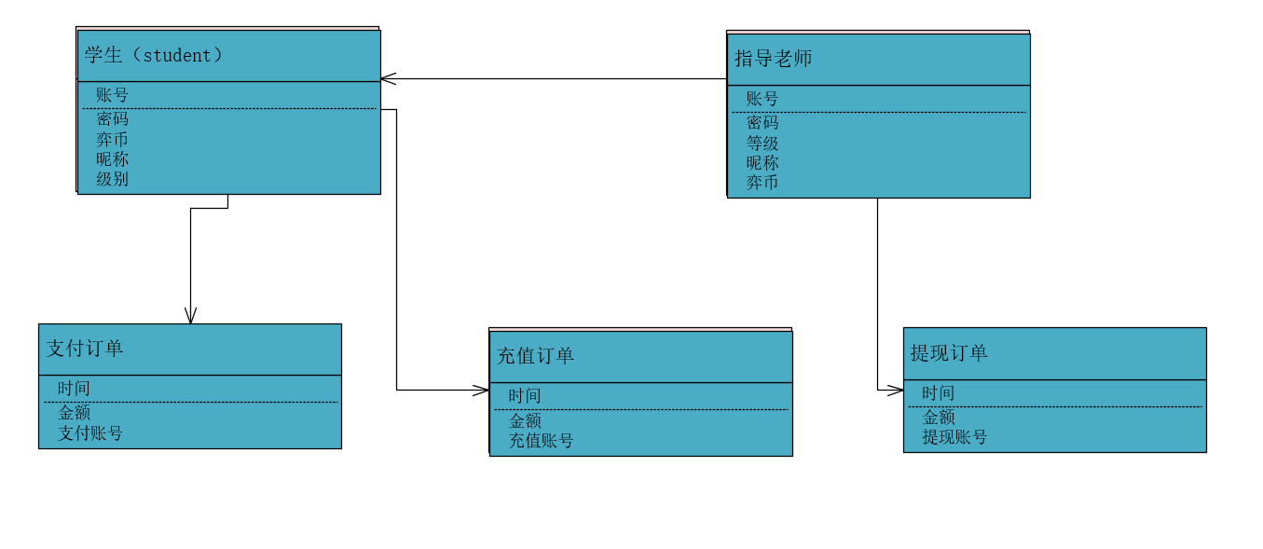

## 5.系统操作分析（时序图）

### 5.1注册子系统

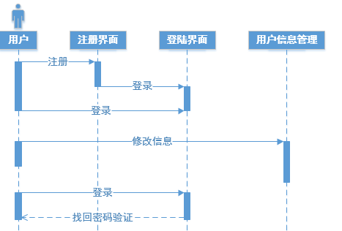

### 5.2游戏子系统

#### 5.2.1角色相关

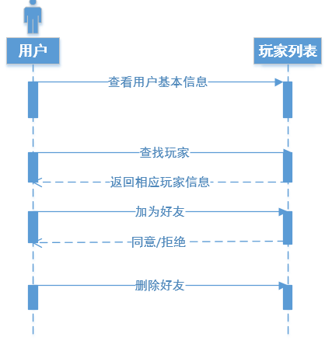

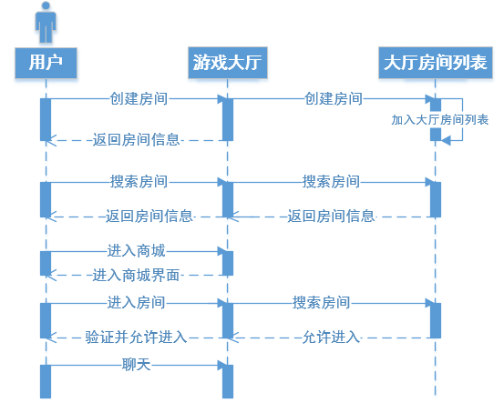

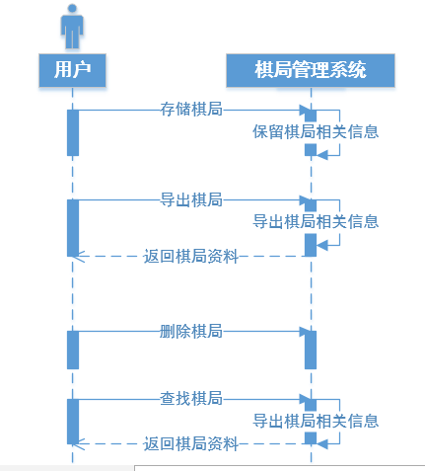

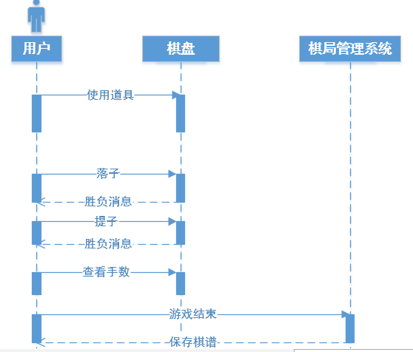

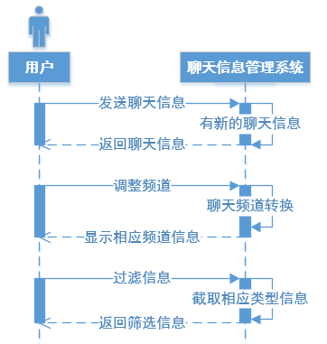

#### 5.2.2游戏房间相关

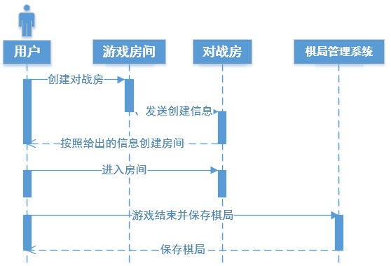

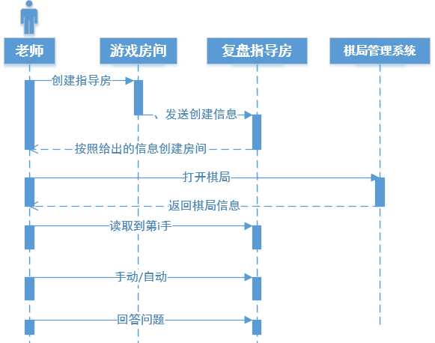

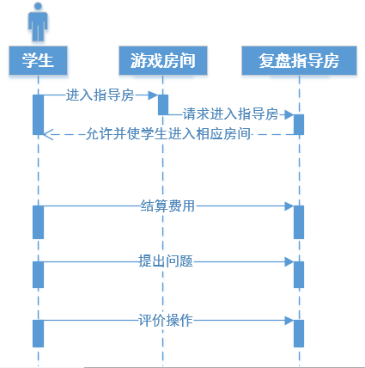

### 5.3道具子系统

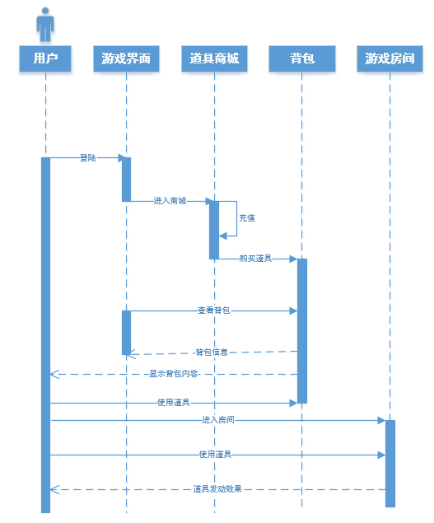

### 5.4弈币子系统

#### 5.4.1充值

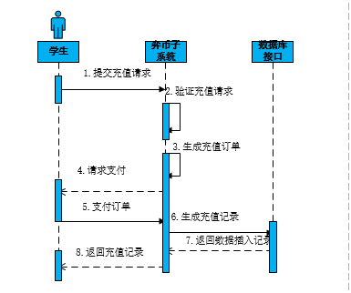

#### 5.4.2提现

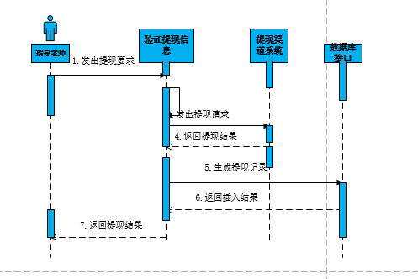

#### 5.4.3支付

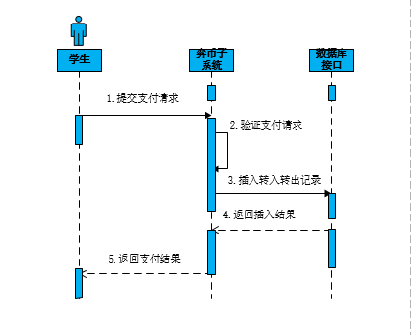

#### 5.4.4购买道具

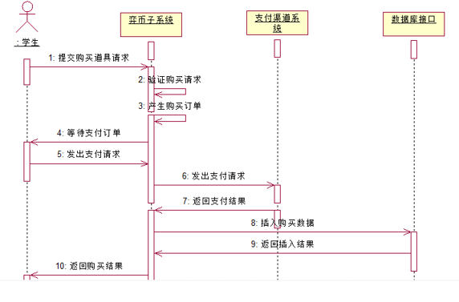

## 6.系统状态分析（状态图）

### 6.1注册子系统

1）注册：

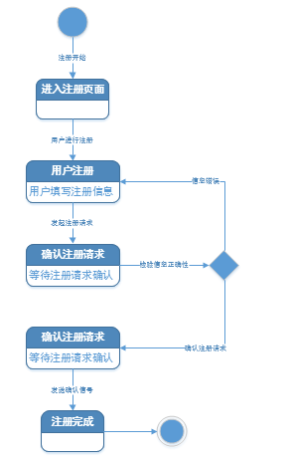

2）登录：

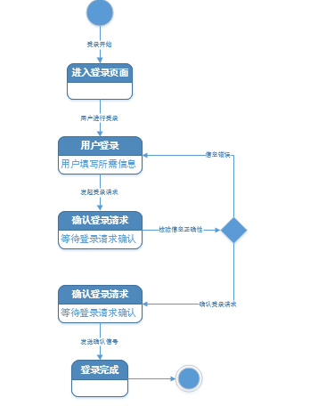

3）找回密码：

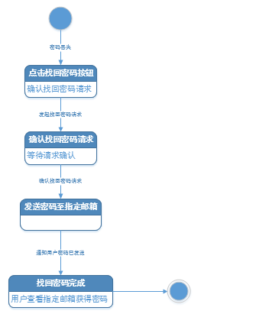

### 6.2游戏子系统

1）角色信息：

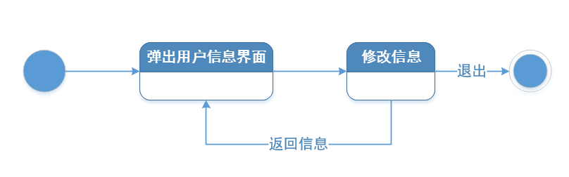

2）背包：

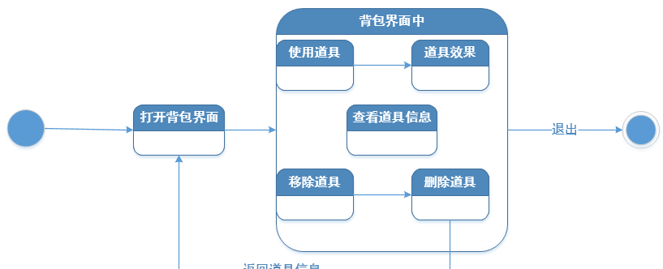

3）好友列表：

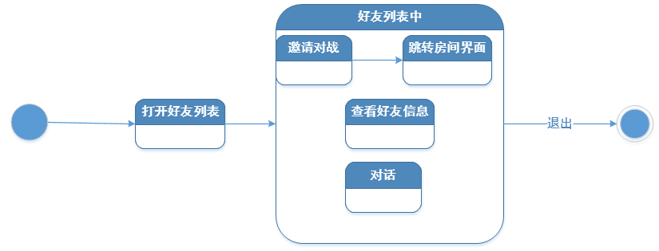

4）系统设置：

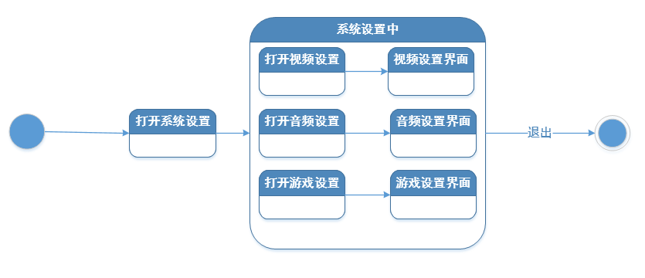

5）创建房间：

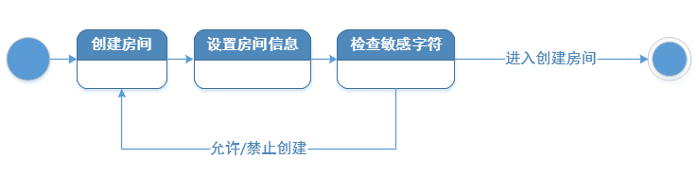

6）对战房间：

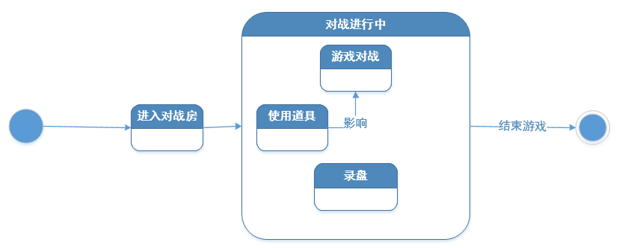

7）复盘指导房（老师）：

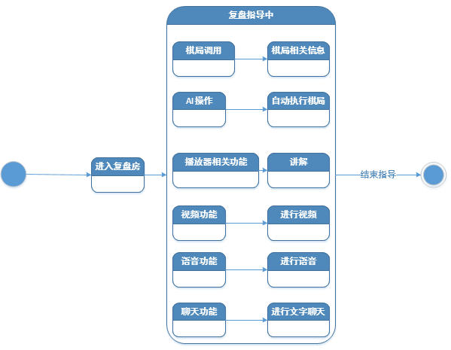

8）复盘指导房（学生）：

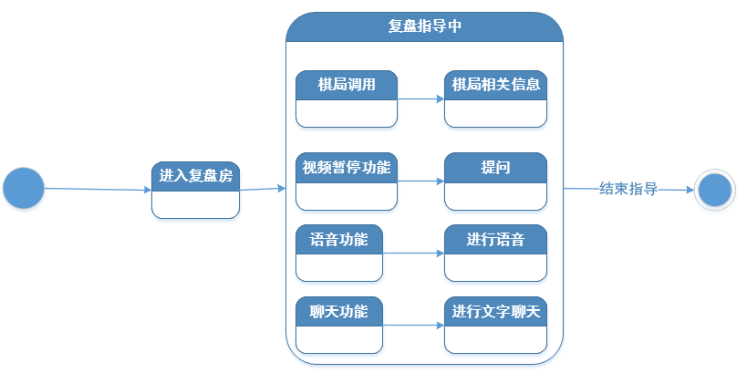

9）成就：

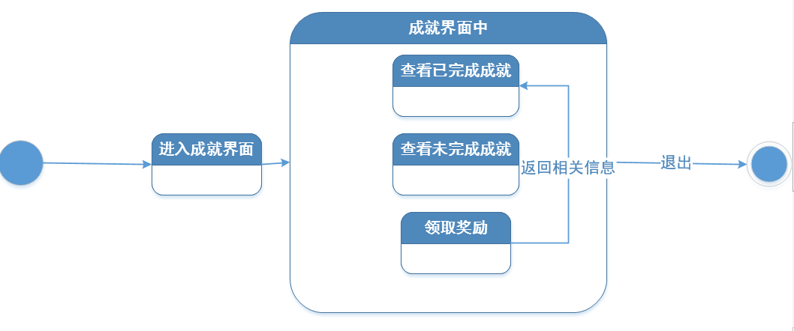

10）任务：

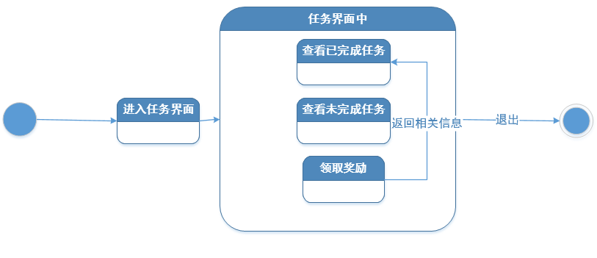

### 6.3道具子系统

1）购买道具：

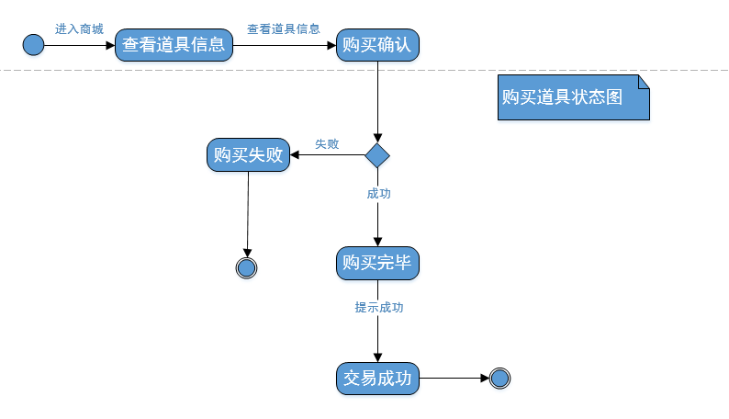

2）使用道具：

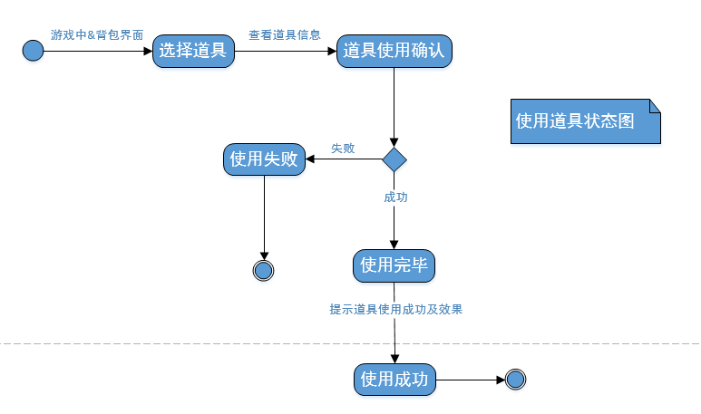

### 6.4弈币子系统

1）支付：

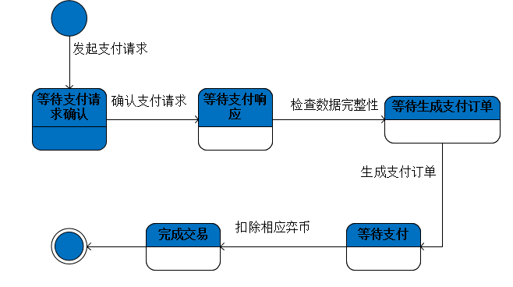

2）充值：

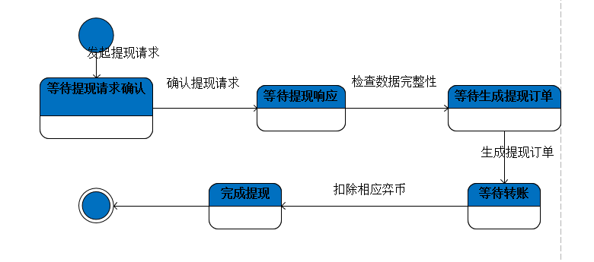

3）提现：

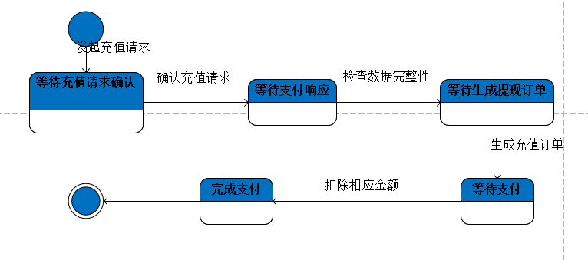

## 7.系统屏幕设计

### 7.1注册子系统

#### 7.1.1注册

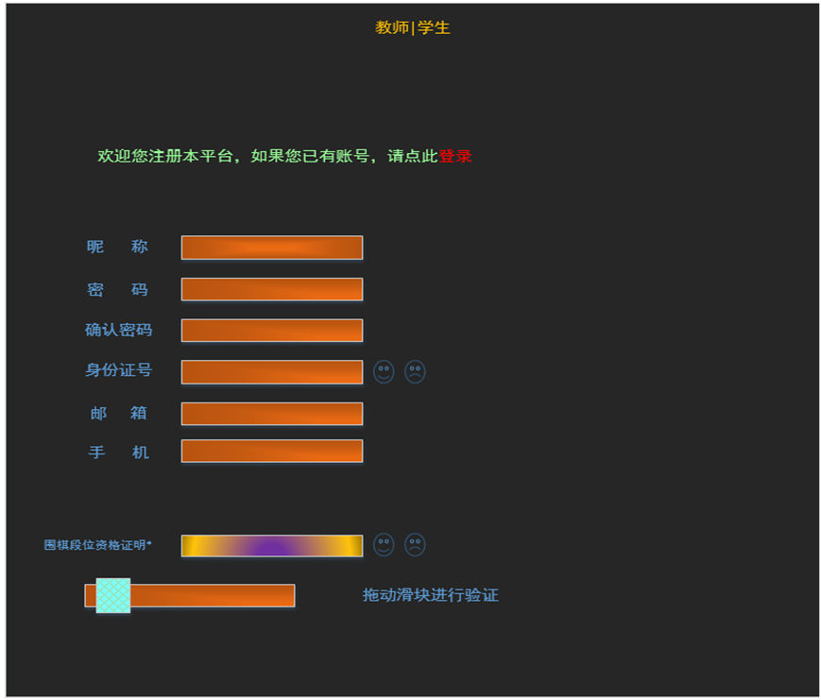

#### 7.1.2登录

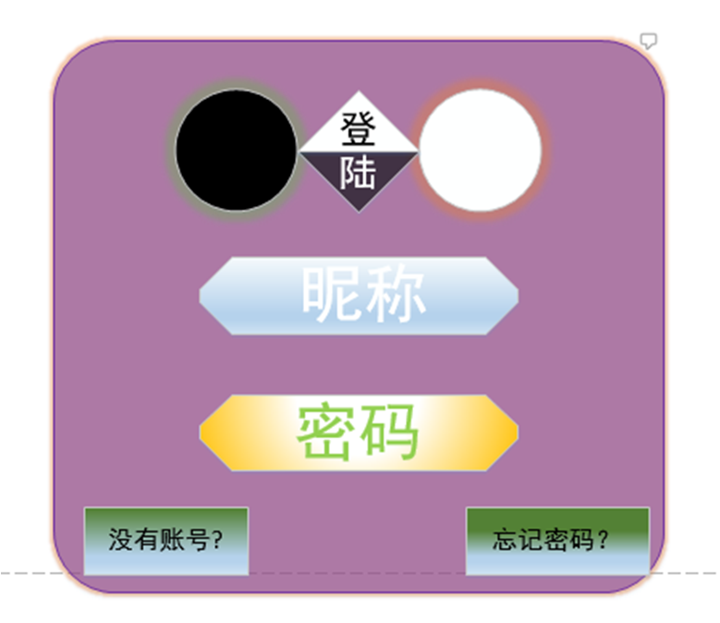

### 7.2游戏子系统

#### 7.2.1角色信息界面

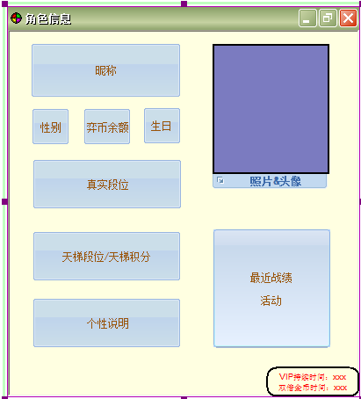

#### 7.2.2背包界面

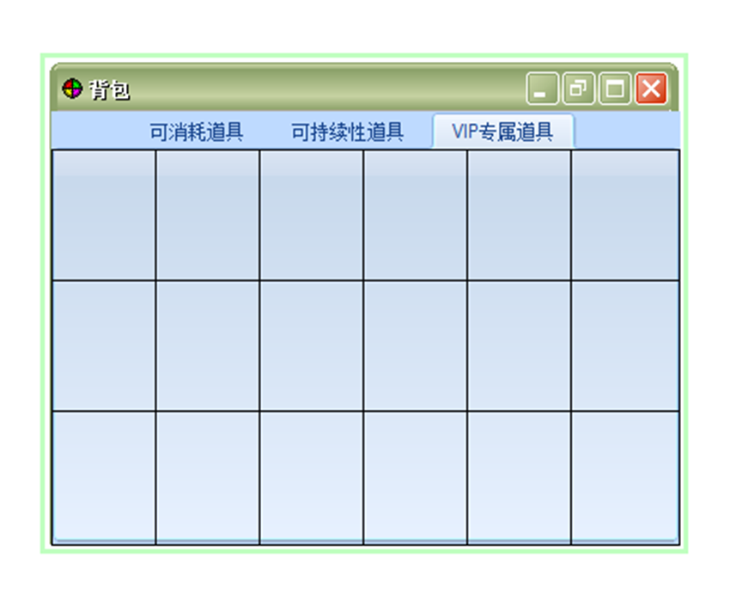

#### 7.2.3好友列表界面

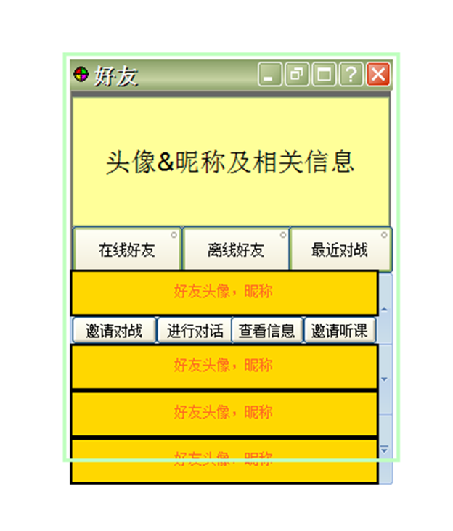

#### 7.2.4创建房间界面

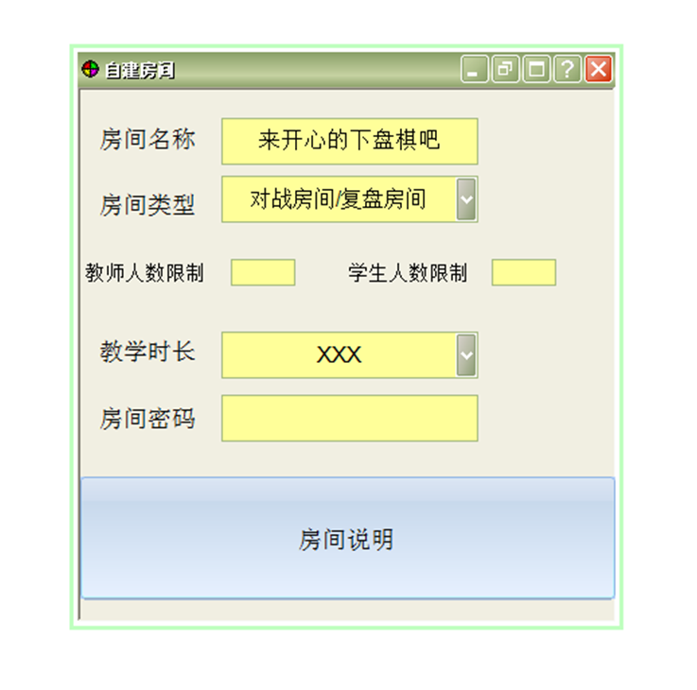

#### 7.2.5对战房界面

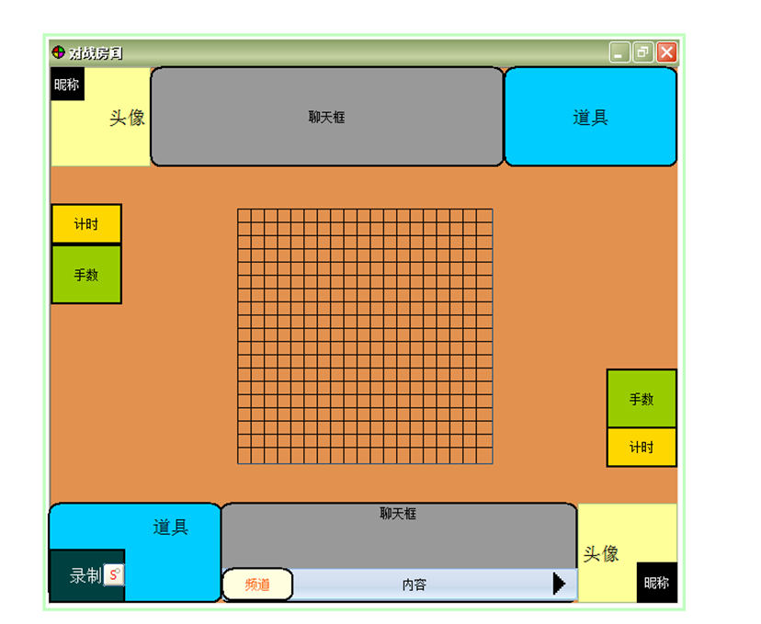

#### 7.2.6复盘房界面

##### 7.2.6.1复盘指导房（老师）

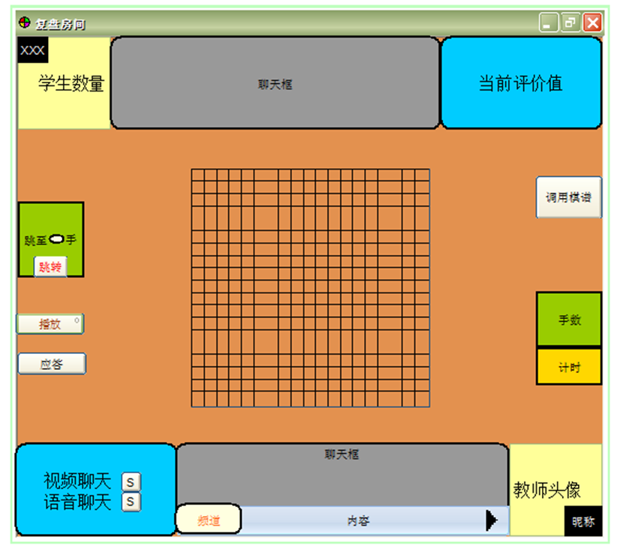

##### 7.2.6.2复盘指导房（学生）

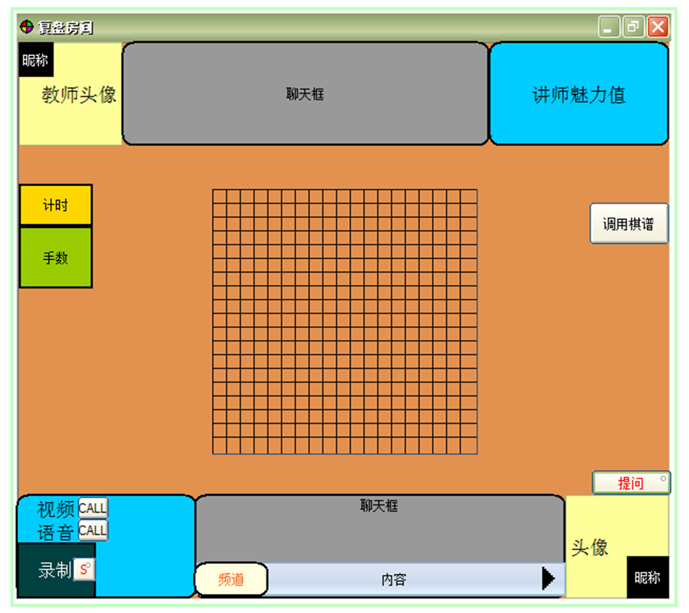

#### 7.2.7任务&成就

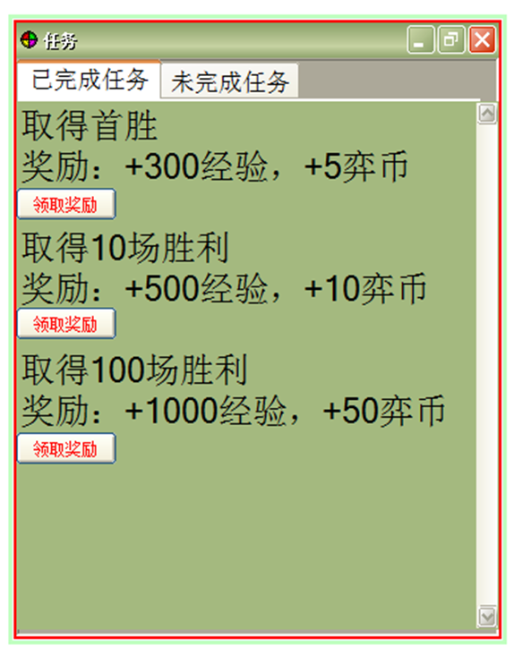

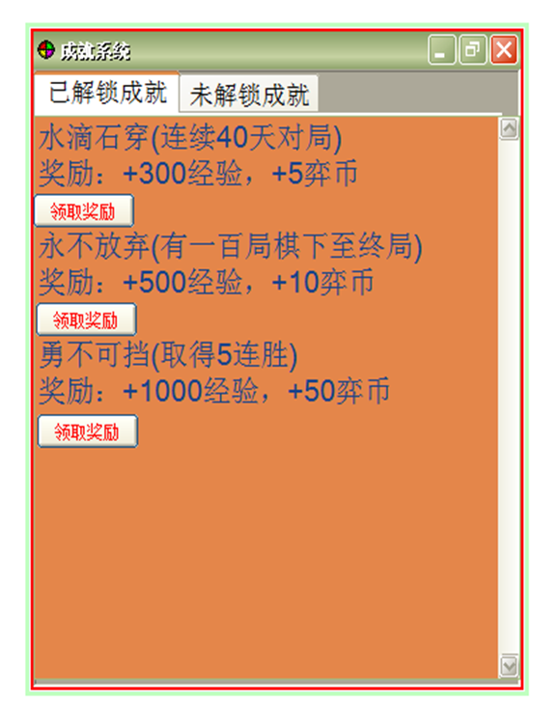

#### 7.2.8主界面

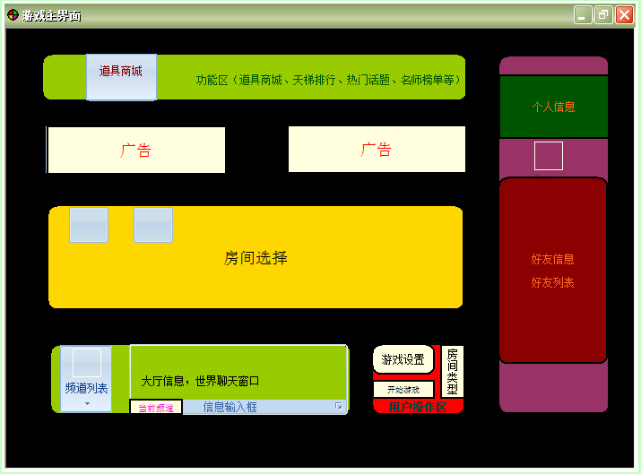

#### 7.2.9其他

##### 7.2.9.1基本信息处理

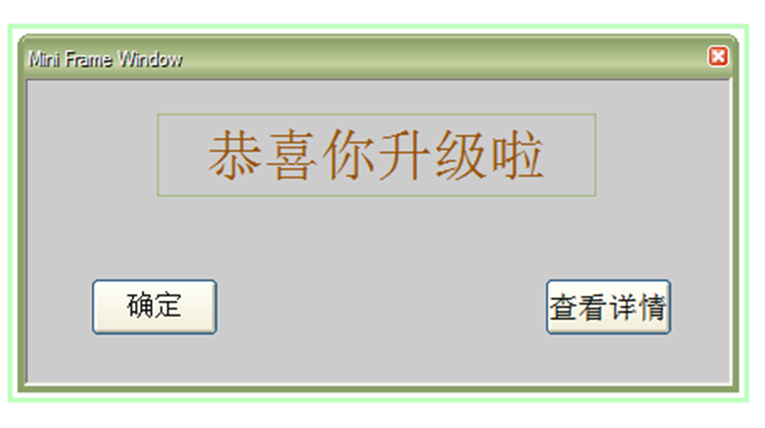

##### 7.2.9.2 TIPS

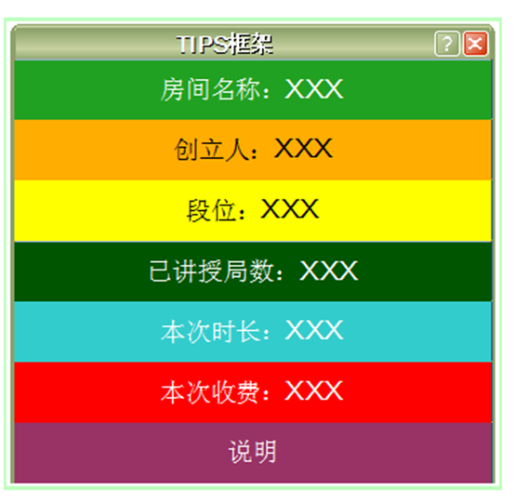

### 7.3道具子系统

#### 7.3.1商城界面

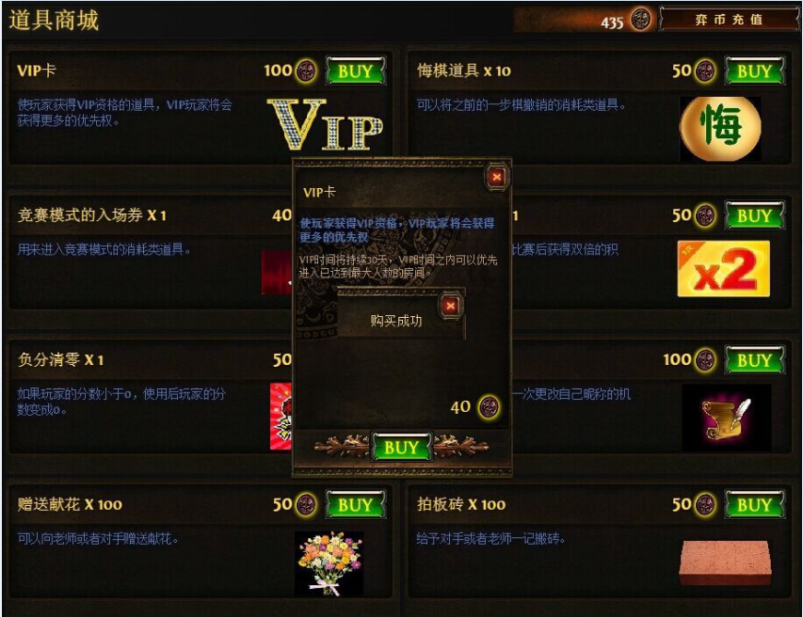

#### 7.3.2道具使用效果界面

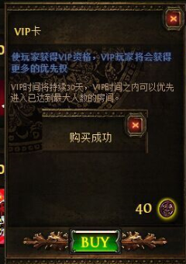

#### 7.3.3房间道具界面

#### 7.3.4相关TIPS界面

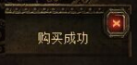

## 8.系统输出设计：

8.1用户分类型统计表：

8.2弈币流入/支出明细表：

8.3平台用户活跃度统计表：

8.4棋局备份列表：

## 9.系统性能设计：

9.1密码找回系统：密码找回系统允许用户通过验证邮箱找回自己忘记的密码。提供用户更好的使用体验。

9.2弈币系统数据备份：弈币系统交易记录会记录在备份当中，方便查看。

9.3持续道具剩余时间监控系统：对于玩家使用的持续性道具记录时间并显示给玩家信息。

9.4老师提点功能：老师可以选择在课程结束后将课程重点描述在屏幕中央的TIPS界面上。

(安全性)